**Информация о продаже пустующего жилого дома в частную собственность, признанного выморочным наследством и переданного в собственность Козловщинского сельсовета**

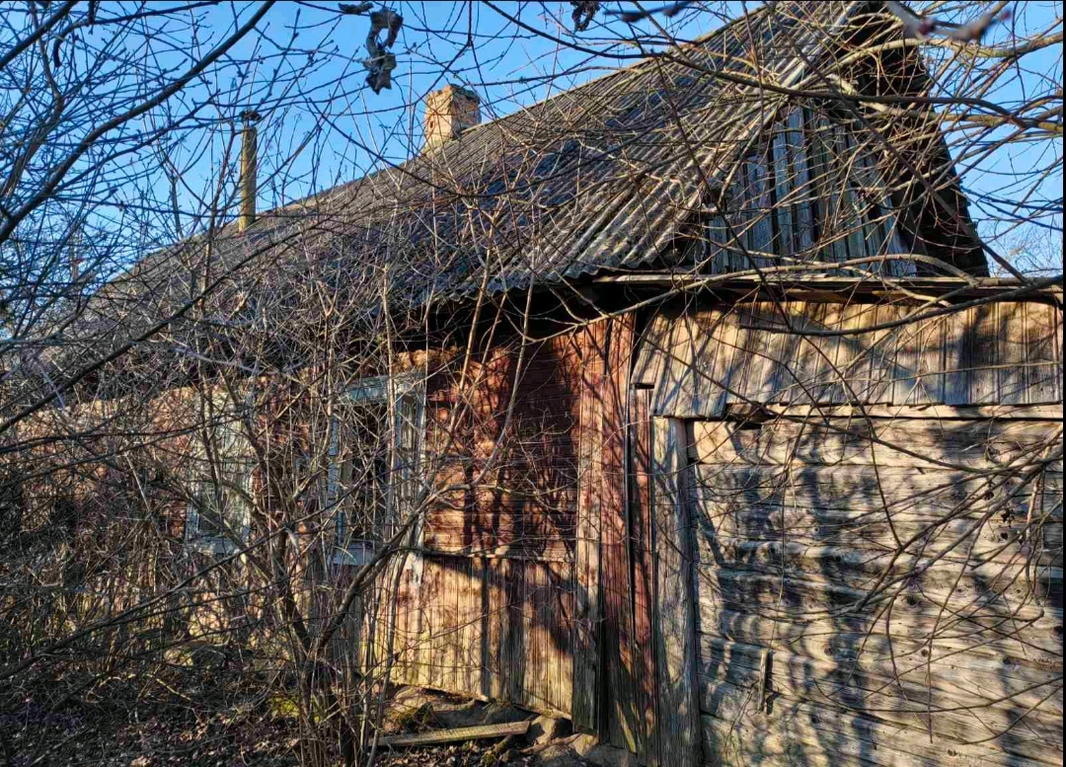

|  |  |
| --- | --- |
| Наименование предмета продажи | Жилой дом |
| Место нахождения имущества | Гродненская обл.,  Дятловский р-н.,  д. Скипоровичи, д.40 |
| Общая площадь жилых помещений | Площадь128 м2 |
| Описание имущества | Одноэтажный, одноквартирный, материал стен – дерево. Отопление печное.  Водопровод,канализация, газоснабжение и электроснабжениеотсутствуют . |
| Первоначальная стоимость, бел.рублей | 42,00 |
| Адрес земельного участка | Гродненская обл.,  Дятловский р-н.,  д.Скипоровичи, д.40 |
| Площадь земельного участка | Границы не установлены |
| Целевое назначение земельного участка | Для строительства и обслуживания одноквартирного жилого дома |

Продажа проводится в соответствии сУказом Президента Республики Беларусь Беларусь от 24 марта 2021г. № 116 «Об отчуждении жилых домов в сельской местности и совершенствовании работы с пустующими» (далее - Указ № 116) с постановлением Совета Министров Республики Беларусь от 23 сентября 2021 г. № 547 « О реализации Указа Президента Республики Беларусь от 24 марта 2021 г. № 116, на основании решения Гродненского областного исполнительного комитета от 18 августа 2021 г. № 434 и на основании решения Козловщинского сельского исполнительного комитета № 2-9 от 14февраля 2025 г.

Продажа проводится без проведения аукциона, в случае поступления по истечении тридцати календарных дней со дня опубликования информации заявления на приобретение пустующего дома со стороны одного лица с ним заключается договор купли –продажи жилого дома.

При наличии нескольких претендентов на приобретение пустующего дома, его отчуждение будет осуществляться по результатом аукциона. Покупатель также несет расходы, связанные с проведением процедуры продажи. Заявления на участие в продаже принимаются по адресу: Гродненская обл., Дятловский р-н, г.п. Козловщина, ул. Советская 16, (c8.00-13.00 и с 14.00 – 17.00), телефоны для справок: (801563) 33272, 33685.